Сведения о руководителях ГУСПа
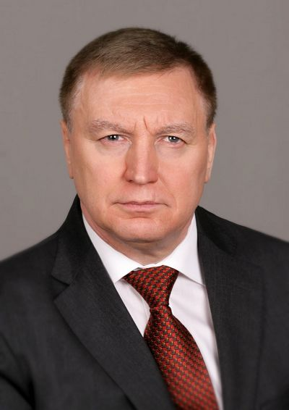Линец Александр Леонидович — начальник Главного управления специальных программ Президента Российской Федерации
Начальник Главного управления специальных программ Президента Российской Федерации
Линец Александр Леонидович
Родился 11 января 1963 г. в Краснодарском крае.
В 1984 г. окончил Орджоникидзевское высшее военное командное училище МВД СССР, в 1999 г. – Воронежский государственный университет,
в 2006 г. – Орловскую региональную академию государственной службы. Кандидат технических наук.
С 1984 г. по 1986 г. проходил военную службу на офицерских должностях в воинских частях внутренних войск МВД СССР.
С 1986 г. по 2015 г. проходил военную службу на офицерских должностях в органах безопасности.
Указом Президента Российской Федерации от 7 апреля 2015 г. назначен начальником Главного управления специальных программ Президента Российской Федерации.
Награжден государственными наградами.
Женат, имеет двоих взрослых детей.

